Использование информационно-коммуникационных технологий на уроках русского языка и литературы
Современное образование должно обеспечивать следующее:
- адекватный мировому уровень общей и профессиональной культуры общества;
- формирование у обучающегося адекватной современному уровню знаний и уровню образовательной программы картины мира;
- интеграцию личности в национальную и мировую культуру;
- формирование человека и гражданина, интегрированного в современное ему общество и нацеленного на совершенствование этого общества.
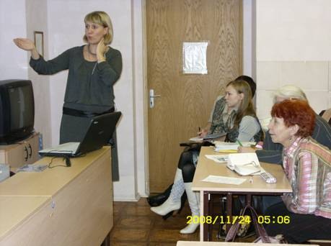

Решить эти задачи позволяет использование разных форм организации образовательного процесса: это и активные формы уроков (урок – исследование, урок – конференция, урок - защита проектов); и методы и приемы работы, активизирующие деятельность учащихся; и выполнение учащимися исследовательских заданий, творческих работ; и система дополнительного образования школьников, когда учащиеся решают нестандартные задачи в поисковом режиме.
Мы живем в мире расширяющейся системы массовых коммуникаций, «информационного» взрыва. Соответственно, цель образования - формирование «личности, способной читать, анализировать, оценивать медиатекст, заниматься медиатворчеством, усваивать новые знания посредством общения с Интернетом. Таким образом, использование информационно-коммуникационных технологий (ИКТ) в учебном процессе является актуальной проблемой современного школьного образования.
Цель данной работы – определить место информационно-коммуникационных технологий в преподавании русского языка и литературы.
Задачи педагогической разработки:
1. обобщить и систематизировать накопленный материал по использованию информационно-коммуникационных технологий на уроках русского языка и литературы,
2. предложить вариант методики использования информационно-коммуникационных технологий.
Анализ программ курса информатики показывает, что ученики сегодня готовы к урокам самых разных дисциплин с использованием информационно-коммуникационных технологий. Для них не является новым и неизвестным ни работа с различными редакторами (например, с MS Word, MS Excel, Paint, MS Power Point), ни использование ресурсов Интернета, ни компьютерное тестирование. На уроках информатики ученики получают как представление о возможностях тех или иных информационно-коммуникационных технологий, так и конкретные практические умения. Следовательно, применение знаний и умений, полученных на уроках информатики, становится возможным и на других уроках в целях развития межпредметных связей.
В Коми республиканском физико-математическом лицее-интернате в рамках учебного курса «Информатика и информационно-коммуникационные технологии» уже с 7 класса начинают освоение программ Power Point. Многие учащиеся поступают в лицей уже достаточно хорошо владея информационными технологиями. Все это позволяет строить уроки на основе защиты проектных работ учащихся с использованием ИКТ. С помощью MS Word ребята учатся оформлять свои рефераты и исследования.
В старших классах ИКТ дает возможность ученикам совершенствоваться и самоактуализироваться, издавая школьную газету, участвуя в дистанционных предметных олимпиадах, конкурсах, проектах; получать дополнительную информацию по интересующему вопросу через общение при помощи электронной почты и др. На данном этапе учитель - уже лишь помощник ребят, дающий возможность в полной мере проявлять и развивать их потенциал.
Работа с мультимедийными пособиями дает возможность разнообразить формы работы на уроке за счет одновременного использования иллюстративного, статистического, методического, а также аудио- и видеоматериала.
Такая работа может осуществляться на разных этапах урока:
- как форма проверки домашнего задания;
- как способ создания проблемной ситуации;
- как способ объяснения нового материала;
- как форма закрепления изученного;
- как способ проверки знаний в процессе урока.
Уроки с использованием компьютерной презентации - это и уроки объяснения нового материала в диалоговом режиме, и урок-лекция, и урок-обобщение, и урок - научная конференция, и урок-защита проектов, и интегрированный урок, и урок-презентация. С использованием компьютерной презентации увлекательно проходят вводные и заключительные уроки, вызывающие интерес к непрофильному предмету в физико-математическом лицее: «Дружим с этимологией», «Откуда есть пошла славянская письменность».
На уроках русского языка достаточно активно используется Урок защиты проектных работ - уникальный способ реализации творческого потенциала учащихся, способ творческого преломления их знаний и умений на практике. Использование ИКТ на уроках подобного типа – одна из форм презентации материала, способ активизации слушателей, отражение структуры выступления. Так, в 9-х классах (обучение по УМК Львовой С.И.) в начале учебного года проходит работа над проектом «Речевой портрет лицеиста».
Урок с использованием компьютерных форм контроля предполагает возможность проверки знаний учащихся (на разных этапах урока, с разными целями) в форме тестирования с использованием компьютерной программы, что позволяет быстро и эффективно зафиксировать уровень знаний по теме, объективно оценивая их глубину (оценку выставляет компьютер). Эта форма используется в рамках проведения Гуманитарной Декады для компьютерной олимпиады по русскому языку в кабинете информатики, так как требует наличия персонального компьютера для каждого учащегося. Кроме того, на уроках русского языка при обучении учащихся редактированию текста используются варианты компьютерного редактирования текста: исходный текст, представленный для редактирования, на последующем слайде представлен в отредактированном виде (также возможно частичное редактирование по предложениям).
Во всех случаях ИКТ выполняют функцию «посредника», «который вносит существенные изменения в коммуникацию человека с окружающим миром» В результате учитель и ученик не только овладевают информационными технологиями, но и учатся отбирать, оценивать и применять наиболее ценные образовательные ресурсы, а также создавать собственные медиатексты.
На уроках литературы особо востребован прием яркого образного начала, для развития эмоциональной и интеллектуальной отзывчивости учащихся. Живопись и музыка делают урок живым, создают доверительную и комфортную атмосферу в классе, позволяют ребятам настроиться на изучение творчества того или иного автора, вводят произведение в культурно-исторический контекст. Фотографии, портреты в единстве со словом педагога создают образ писателя; иллюстрации к текстам помогают представить персонажей.
Но учителю литературы часто не хватает необходимого наглядного материала и оборудования для размещения имеющегося. На помощь пришли информационно-коммуникационные технологии.
Владея информационно-коммуникационными технологиями, учитель имеет возможность создавать, тиражировать и хранить дидактические материалы к уроку (проверочные работы, раздаточный и иллюстративный материал). В зависимости от уровня класса, поставленных перед уроком задач единожды набранный вариант
Так, на уроках литературы часто используется дидактический материал, проверяющий знание текста. Для уроков изучения биографии писателей и поэтов возможен как один из вариантов - заочная экскурсия. Для подготовки медиапрезентации возможно использовать материалы интернета, а также привезенные из поездок буклеты. Интересной и познавательной была экскурсия по усадьбе И.С. Тургенева – Спасское-Лутовиново, где учащиеся рассматривали и культуру русских усадеб в целом. Лучше, если с презентацией, созданной учеником, вы познакомитесь заранее, особенно если она играет концептуальную роль в уроке.
Уроки по лирике – методически одни из самых сложных уроков – проводятся также с использованием презентации. Следует отметить, что презентация, посвященная анализу текста, имеет информацию на слайдах в виде дополнительного материала, формулировки заданий, фиксируются промежуточные и итоговые возможно широко использовать ИКТ при проведении интегрированных занятий. Так, представлен фрагмент урока по анализу стихотворения «Тучи». В данном случае презентация лишь часть урока, один из его этапов, учителю необходимо четко сформулировать цель использования презентации и, уже исходя из нее, отбирать, структурировать и оформлять материал. В данном случае нужно четко ограничить время показа презентации, продумать варианты работы с презентацией на уроке: вопросы и задания учащимся
Если презентация станет основой урока, его «скелетом», то необходимо выделить этапы урока, четко выстроив логику рассуждения от постановки цели к выводу. В соответствии с этапами урока определяем содержание текстового и мультимедийного материала (схемы, таблицы, тексты, иллюстрации, аудио- и видео- фрагменты). И только после этого создаем слайды, в соответствии с планом урока, в программе PowerPoint. Для большей наглядности можно ввести настройки демонстрации презентации. Можно так же создать и заметки к слайду, отражающие переходы, комментарии, вопросы и задания к слайдам и материалам на них, т.е. методическое оснащение презентации, «партитуру» урока.
В мою практику прочно вошло создание электронных биографических справочников на стыке ИКТ и проектных технологий. Так, старшеклассники на протяжении нескольких лет работали над проектами: «Писатели и поэты Серебряного века», «Русские писатели и поэты XIX века».

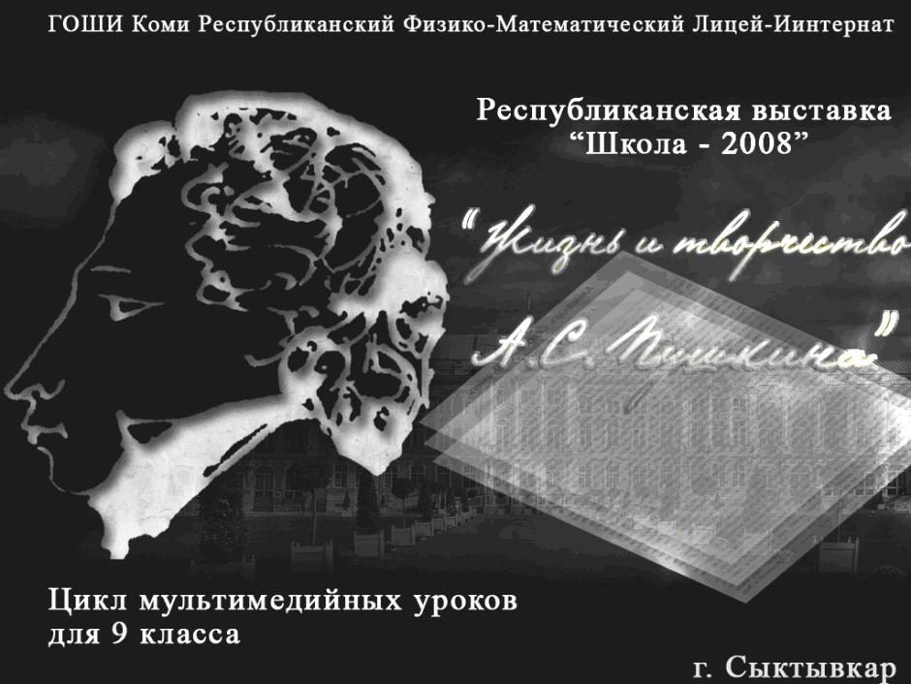
Учениками 9-х классов совместно с учителем литературы разработан цикл мультимедийных уроков «Творчество А.С. Пушкина». Пособие составлено в соответствие с учебной программой по литературе для 9 класса. В нем отражены темы изучения биографии Пушкина: Детство и лицей, Южная ссылка, Ссылка в Михайловское, Болдино, Дуэль и смерть Пушкина. Кроме этого, включены темы аналитического содержания: «Тема любви в творчестве Пушкина», комментарии к «Евгению Онегину». В пособие включен богатейший иллюстративный материал, факты биографии, выходящие за рамки школьной программы, материалы для учителя, необходимые в ходе подготовки к указанным урокам
Методическая разработка создана на диске и состоит из двух частей: презентации для показа на урока по темам, указанным выше, и закадровым комментариям к слайдам презентаций.
Группа лицеистов, работавшая над созданием образовательного ресурса, разработала дизайн обложки, создала «оболочку» для диска, позволяющая удобно перейти к тому или иному фрагменту пособия.
Совместная творческая работа учителя и учеников требует грамотного методического подхода: необходимо как можно более точно сформулировать учащимся цель работы, определить контекст работы в структуре урока, обсудить содержание и форму презентации, время на ее защиту.
Учителю, использующему в работе информационно-коммуникационные технологии не следует забывать и о санитарно-гигиенических нормах, предъявляемых к использованию мультимедийной техники в рамках урока. Так, просмотр медиапродукта не должен превышать 20 минут, статичный кадр – не более 1-1,5 минут, просмотр видеосюжета может длиться 3-5 минут, а звуковой материал – 7-10 минут.
Итак, что дает современному учителю русского языка и литературы использование информационно-коммуникационных технологий?
- экономию времени на уроке;
- глубину погружения в материал;
- повышенную мотивацию обучения;
- интегративный подход в обучении;
- возможность одновременного использования аудио-, видео-, мультимедиа- материалов;
- возможность формирования коммуникативной компетенции учащихся, т.к. ученики становятся активными участниками урока не только на этапе его проведения, но и при подготовке, на этапе формирования структуры урока;
- привлечение разных видов деятельности, рассчитанных на активную позицию учеников, получивших достаточный уровень знаний по предмету, чтобы самостоятельно мыслить, спорить, рассуждать, научившихся учиться, самостоятельно добывать необходимую информацию.
Таким образом, ИКТ – отнюдь не дань моде, а возможность улучшить качество образования, сделать процесс изучения литературы и русского языка насыщенным, интересным, современным.

